De inkomsten van Jesper
ontvangst | bedrag | periode
loon vakantiewerk | € 1.080,– | per jaar
loon bijbaan | € 340,– | per maand
kleedgeld | € 55,– | per maand

Bij vraag 1

1 Jesper wil budgetteren.
Hij moet daarvoor zijn gemiddelde ontvangsten weten.
Bekijk het overzicht met zijn inkomsten.
Hoeveel inkomsten heeft Jesper gemiddeld per maand?

2 Marjan neemt een abonnement op een krant.
Van welk budget wordt deze uitgave betaald?
A Huishoudelijke uitgaven.
B Incidentele uitgaven
C Persoonlijke uitgaven.
D Vaste lasten
Bij vraag 3

3 Arya telt al haar persoonlijke uitgaven bij elkaar op.
Na 12 maanden is dat bij elkaar € 4.800,–.
Daarna stelt ze het budget voor haar persoonlijke uitgaven vast.
Dat budget zie je op de tekening.
Hoe heeft ze dit budget uitgerekend?

4 Eser ontvangt in september € 1.700,–.
In deze maand heeft hij de volgende uitgaven:
- vaste lasten € 600,–;
- persoonlijke uitgaven € 400,–;
- huishoudelijke uitgaven € 300,–;
- incidentele uitgaven € 300,–.

Wat voor maand is september voor Eser?
A Een maand met een overschot.
B Een maand met een tekort.
C Een maand waarin hij precies rondkomt.

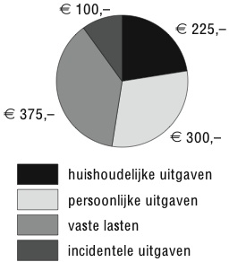

Bij vraag 5

5 Bekijk het cirkeldiagram met de budgetten van Bert.
Berts inkomsten dalen naar € 950,– per maand.
Hierdoor ontstaat een blijvend tekort.
Bert wil het tekort opvangen door te bezuinigen op de incidentele uitgaven.
Wat wordt het nieuwe maandelijkse budget voor deze uitgaven?

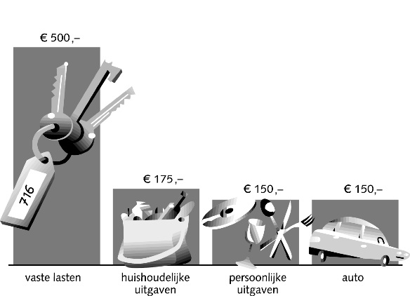

Bij vraag 6
6 Wesley heeft budgetten vastgesteld voor zijn uitgaven.
Zijn budgetten staan in het staafdiagram hierboven.
Zijn inkomen is € 900,–.
Hij komt geld tekort.
Hij vangt dat tekort op door in te teren op zijn spaargeld.
Met welk bedrag gaat zijn spaargeld maandelijks achteruit?

7 Alessio heeft een blijvend tekort.
Hoe kan hij dit tekort op een verantwoorde manier opvangen?
A Door geld te lenen.
B Door te bezuinigen op zijn uitgaven.
C Door te wachten op goedkope maanden.

8 Ellis spaart voor een caravan.
Ze heeft een caravan van € 9.800,– op het oog.
Ze heeft er al € 7.200,– voor opzij gelegd.
Dan krijgt ze pech met haar auto.
Ze neemt € 1.250,– op uit haar reserves voor de reparatiekosten.
Hoeveel bedragen haar reserves na de reparatie van de auto?

9 Paul koopt een LCD-televisie van € 1.680,–.
De televisie heeft een gebruiksduur van zeven jaar.
Hij wil voldoende geld opzij leggen om na zeven jaar de televisie te vervangen.
Welk bedrag moet hij per maand reserveren voor dit doel?

10 Sidney heeft een TV gekocht voor € 1000. Hij verwacht dat deze TV 5 jaar mee gaat. Een nieuwe televisie zal over 5 jaar door inflatie 20% duurder worden. Sidney heeft al € 300 gespaard om te kunnen uitgeven aan een nieuwe TV. Hoeveel moet Sidney nog per maand reserveren?

